《真经不起挑豆》系列营销案
广 告 主：旺旺集团
所属行业：食品饮料
执行时间：2020.09.08-09.30
参选类别：创意传播类
营销背景
品牌传播及营销背景介绍：
利用多平台的整合营销手段能够将品牌的传播方式从曾经单向的、一次性的境况向多变的、双向的层次发展。在利用多平台整合营销的基础上，依据各平台特色及用户特点，有针对性的进行内容传播才能有效提升传播效果。旺旺集团认识到要将产品特色和营销策略相结合，在多平台的传播过程中更加灵活，懂得利用不同平台优势才能将品牌塑造好。
面临的营销困境及挑战等：
旺旺挑豆产品口感酥脆，豆子大颗，自身具有很强的产品力。但在豆子零食品类中，缺少卖点强而清晰的明星产品，消费者的选择往往有很强的随机性。如何让旺旺挑豆的产品卖点在消费者心中扎根并在一众同类产品中脱颖而出从而引导消费者的选择，是旺旺挑豆面临的最大挑战。
营销目标
整体目标：
通过此次campaign，放大挑豆产品的核心卖点、聚拢消费者注意、多平台宣传增加产品曝光安利种草旺旺挑豆分享包、最终引导消费购买产品。
阶段目标：
1、官方以#真经不起挑豆#作为炒作话题进行预热，聚拢消费者的关注度并激发潜在关注；
2、魔性视频、海报的内容放大了挑豆产品卖点，在引发消费者关注讨论的同时引起营销、影视圈对活动的自发传播，扩大活动影响力；
3、通过多平台kol二次创作，引发趣味内容的再发酵，进行多平台扩散，增加产品曝光；
4、依据各平台特色及用户特点，有针对性的进行内容传播，增强传播效率，多角度引导消费者的购买欲望。
策略与创意
营销策略：
1、#真经不起挑豆#系列预热海报发布，与视频魔性的画风一脉相承，为otv蓄水关注度；
2、沙雕风otv趣味洗脑，通过演绎「经不起挑豆的一家人」来展现大家都爱吃挑豆，都经不起挑豆的酥脆诱惑，将剧情反转点与产品结合，生动有趣，传递核心卖点的同时让产品给大众留下深刻印象；
3、多平台kol对原版otv的再创作，配合种草视频加深宣传层次，引导销售。
创意亮点：
以台湾式无厘头的幽默风格打造病毒视频，原生态的夸张画风搭配加入ASMR的沙雕配乐，还同时巧妙运用了产品挑豆和“挑逗”的谐音，既让大家深刻认识到产品名，记住产品，又表达了产品好吃酥脆的卖点，设置的剧情反转完美呈现“真经不起挑豆”的命题，沙雕有趣的同时让人印象深刻，塑造挑豆有趣品牌形象的同时，完美传递了核心卖点，极易引发观众二次传播。
执行过程/媒体表现
核心创意&微博话题：#真经不起挑豆#
第一阶段：
在9月8日-9月14日期间，旺仔俱乐部官微发布系列预热海报、六支单条otv及系列合集， otv大胆反转的剧情和和黑白漫画的创新表现形式，趣味性十足，旨在让受众记住产品的同时提升品牌好感度。简单的动画搭配夸张的漫画形象，更具吸引力也更讨喜。 彩色的产品抠图和ASMR式的咀嚼挑⾖声突显挑豆特点,魔性的配乐和配音洗脑⽽不低俗， 跌宕反转的剧情，留足了悬念也将创意点放⼤。
同时，精准定位青年男性的受众群体，通过魔性的画风，无厘头搞笑的风格吸引大众关注。以挑⾖产品名的双关寓意为出发点，打造病毒内容传播，塑造挑豆年轻有趣品牌的形象的同时，强输出产品卖点，引发全网讨论。
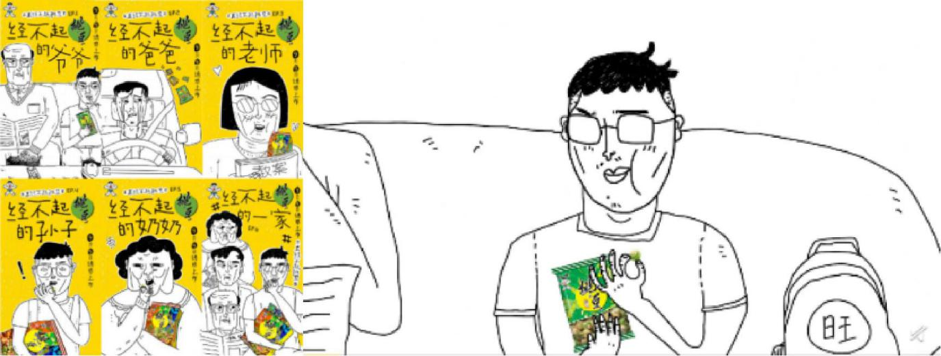
OTV合集链接：https://weibo.com/tv/show/1034:4549034946527268?from=old_pc_videoshow
第二阶段：
在9月14日-9月30期间，邀请kol对原版视频的魔改，原版视频沙雕魔性的风格在二次创作过程中被进一步加强，配音版，方言版的出现再次掀起热议，引起二次发酵。配合产品种草视频等不同形式的传播内容加深宣传层次，进一步传递了核心卖点，扩大影响的同时极大促进了销量。在此阶段，总计kol52位（B站6位，抖音13位，微信6位，微博27位）参与其中对产品进行大量曝光，与此同时，依据各平台特色及用户特点，在执行中有针对性的进行内容传播，实现了传播效率的最大化。
B站：趣味内容扩散+种草导流；
抖音：趣味内容扩散；
微博：趣味内容扩散+种草导流销售同步开展；
微信：趣味内容扩散+行业类品牌传播。
部分kol内容链接：
【芒果每⽇C】：https://weibo.com/2012595665/JkCmoercs?from=page_1005052012595665
【就是气气】：https://weibo.com/2614834404/JlZpjr8Vo?from=page_1005052614834404
【NerdBoy】：https://www.bilibili.com/video/BV1bK4y1a7GN?from=search&seid=10793538175465646019
【果子哥哥】：https://mp.weixin.qq.com/s/wiGPIiOlWZXcrpZh3scrXw
【寻味旧时】：https://www.iesdouyin.com/share/user/2836360537847348?sec_uid=MS4wLjABAAAAV3v79kmunxkBhBCpjIvEnkaxtVLkbzOVdJUN9_BsjhrPtALZ1xPzK_0y9YFk1jQ
营销效果与市场反馈
一、数据总览：
曝光总计：1亿6千695万+；
平台曝光：
微博：27位kol+官方曝光总计128,761,000；
抖音：13位kol曝光总计：37,806,000；
B站：6位kol曝光总计：952,000；
微信：6位kol曝光总计：208,734。
二、微博话题：
微博发起挑豆产品名的双关寓意话题#真经不起挑豆#，推出日和鬼畜画风原创动画短片及系列海报，使观众在大笑的同时记住挑豆的酥脆卖点，同时搭配kol做为媒介传播的主要渠道。邀请微博kol共同进行内容二创，传播魔性otv的同时，配合种草，掀起二次传播热潮。
微博话题：#真经不起挑豆# 阅读量：1.6亿；讨论数：5万。
微博话题页分析：话题自带流量引发全网热议，官方回应后外围炒作加持话题种草产品，kol创作魔改otv发布，迅速出圈扩大影响力。话题内原创、粉丝互动，用户体验等内容都包括在内。
用户UGC表现：各平台用户对#真经不起挑豆#及魔性otv有极高的讨论热情，轻松诙谐的内容非常容易让大众接受，话题参与度高。在积极参与对KOL的二次创作的转发和讨论的同时，更有加入二次创作行列的用户，话题互动氛围活跃。
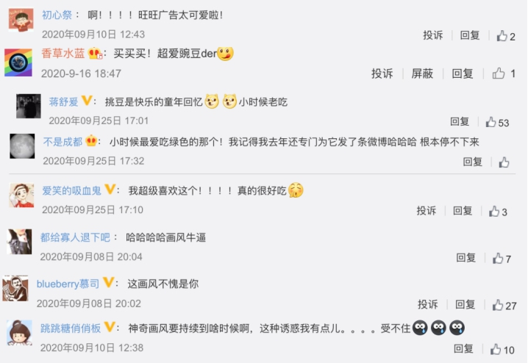
反馈内容呈现
三、市场表现：
在活动期间，旺旺挑豆各渠道销售量与19年同期相比都有显著增长，电商平台更达到近50%。

